Dal database al web

Introduzione
Tempo fa era tutto più semplice, poi il mondo si è complicato. E continua a complicarsi. Per questo motivo, durante la realizzazione di un'applicativo, si predilige l'utilizzo di soluzioni il più standard possibile, limitando al massimo il fai-da-te. Si preferisce progettare sistemi stateless che consentono una buona manutenibilità e sono facilmente estendibili nel progredire del progetto. Infine sempre più spesso si parla di servizi e consumatori di servizi: è il buon vecchio modello client-server, nel tempo cresciuto e diventato grande.

La grande scelta
L'informatica è un'argomento che va oltre l'idea dell'eterogeneità. È necessario convincersi che non sarà possibile, per quanto possa essere bello, divenire esperti. È importante, invece, scegliere un sottoinsieme d'azione ed un sottoinsieme di attrezzi da conoscere al meglio. Fatto questo possiamo appassionarci a qualsiasi altro argomento ed aumentare conoscenza mirando al divenire esperti.
Indichiamo Java come linguaggio, successivo al C++, perché risiede all'interno di un'ecosistema di strumenti e tecnologie standard con un vastissimo raggio d'azione. Pur mantenendo le peculiarità che hanno permesso all'informatica di crescere come il paradigma OOP e la possibilità di essere eseguibile su tutti i sistemi operativi.
Vogliamo precisare che anche altri linguaggi detengono caratteristiche spiccate e seguono un'evoluzione repentina, semplicemente nella nostra esperienza ci siamo trovati meglio con Java e l'insieme di strumenti disponibili per esso.
Importante, infine, precisare che qualsiasi sia il linguaggio scelto, la prima regola valida per tutti, è “ogni problema ha la sua soluzione migliore”. Di questo periodo per mettere in funzione un weblog chiaramente utilizzerò WordPress oppure un servizio gratuito, dipende dai punti di vista, come Blogspot; per scrivere una procedura leggera da far ripetere temporalmente ad un sistema *nix utilizzerò un linguaggio di scripting come Perl; se devo realizzare un componente che deve essere ottimizzato pesantemente utilizzerò un linguaggio compilato che non utilizza astrazioni dal sistema operativo, come invece si comporta Java tramite la JavaVirtualMachine, per essere eseguito come C++; se devo fare un sito web con quattro pagine in croce utilizzerò niente meno che semplice HTML e CSS; etc... .

Percorso
Volendo complicarsi la vita abbiamo deciso di affrontare molti argomenti. Iniziamo con la stesura delle specifiche funzionali dell'applicazione, progettazione della base dati, realizzazione interfaccia utente desktop, realizzazione interfaccia utente web, se riusciamo anche interfaccia utente mobile nativa.
Subito si intuisce che, avendo un'unica base dati per più interfacce utente, è necessario separare ogni componente dalla base dati. Abbiamo quindi bisogno di una serie di servizi che saranno poi consumati dalle interfacce utente.
I componenti software saranno:
- Applicazione Java che consenta di interagire con la base dati senza essere vincolata dal tipo di software DBMS.
- Servizio Web, Web Service, che utilizzando la precedente applicazione renderà disponibili e consumabili le informazioni e le operazioni che la prima applicazione consente di manipolare.
- Applicazione Java/PHP che consenta di consumare/utilizzare il precedente Web Service.
- Applicazione desktop Java che utilizzando il precedente componente mostri le informazioni all'utente e ne consenta l'interazione
- Applicazione web che consenta all'utente l'interazione come la precedente. Questo componente a sua volta è diviso in back-end(Java/PHP) e front-end(HTML/CSS/JavaScript).
- Applicazione Android che utilizzando il componente 3 mostri le informazioni all'utente e ne consenta l'interazione.

Modello client-server
Il modello o paradigma client-server è modulare e basato sullo scambio di messaggi tra i due attori.
http://it.wikipedia.org/wiki/Sistema_client/server
CLIENT – consuma servizi (browser, applicazione desktop, applicazione mobile)
MESSAGGIO – informazione del servizio
Stringa contenente informazioni organizzate secondo uno schema condiviso fra client e server, ad esempio i formati XML e JSON.
SERVER – espone servizi (Apache, Apache Tomcat)

Per servizio si può intendere
- accesso ai dati
- elaborazione
- invio di email
- ricerca web
- etc..

Specifiche funzionali

Il mio primo taccuino
Viene richiesto di realizzare un'applicazione che consenta agli utenti di creare un proprio taccuino sul quale salvare le note.

Casi d'uso

Accesso
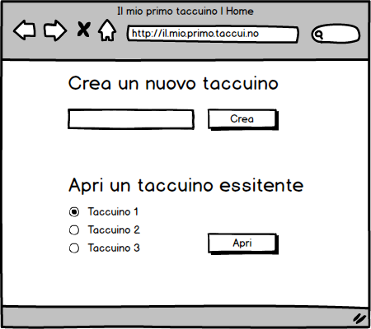
Aprendo l'applicazione, oppure utilizzando l'url principale, l'utente dovrà avere la possibilità di creare un nuovo taccuino oppure accedere ad un taccuino esistente selezionandolo da una lista.

Modifica
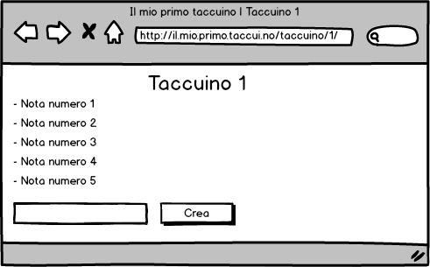
Nel taccuino sarà possibile aggiungere nuove note che saranno mostrate in elenco.

Servizi
In questa prima release non sarà presente la possibilità di cancellare/modificare né taccuini né note. Si possono solo aggiungere taccuini e aggiungere note.
Elenco dei servizi e parametri richiesti
- Creazione di un taccuino – titolo del taccuino
- Elenco di tutti i taccuini
- Elenco di tutte le note dentro ad un taccuino – id del taccuino
- Creazione di una nota – id del taccuino, testo della nota

Note
Le funzionalità saranno disponibili tramite applicazione desktop, applicazione web e applicazione mobile. Viene richiesto che la base dati sia e le applicazioni siano indipendenti.

Componenti software

Model
Applicazione Java che consenta di interagire con la base dati senza essere vincolata dal tipo di software DBMS.
Questa applicazione sarà sicuramente costituita dalle classi Java che rappresentano gli oggetti Taccuino e Nota. In aggiunta questi oggetti, nel gergo entità, avranno a disposizione metodi per svolgere le operazioni necessarie nei servizi.
L'oggetto taccuino avrà un costruttore che ne richiede il titolo ed un metodo, statico perchè non è legato all'istanza dell'oggetto, che consenta di recuperare l'elenco di tutti i taccuini. Infine avrà anche un'altro metodo statico che consente di recuperare un taccuino dato il suo id.
L'oggetto Nota sarà utilizzato direttamente all'interno del taccuino come lista di oggetti. Avrà un costruttore che richiederà l'id del taccuino ed il testo della nota.
Per svincolare l'applicazione Java dal sistema DBMS scelto si utilizza un sistema composto da JPA(per realizzare la persistenza) ed Hibernate(per realizzare l'ORM).

Persistenza, JPA, ORM ed Hibernate
Per la definizione di persistenza si vada a leggere su http://it.wikipedia.org/wiki/Persistenza_(informatica).
JPA(http://it.wikipedia.org/wiki/Java_Persistence_API) è il framework che ci semplifica la definizione della trasformazione da oggetti Java, detti anche POJO, a righe di una tabella all'interno di un database.
JPA da solo non ci basta perchè ci permette solo di definire la persistenza, non di implementarla.
Per completare la persistenza abbiamo bisogno di un framework ORM(http://it.wikipedia.org/wiki/Object-relational_mapping) completo, che adotti le definizioni JPA, come Hibernate(http://it.wikipedia.org/wiki/Hibernate).

Sviluppo
Finalmente iniziamo a scrivere codice, prima di tutto abbiamo bisogno di scaricare un'ambiente di sviluppo IDE per Java. Durante la guida utilizzerò Eclipse Java EE IDE for Web Developers versione Keplero. E' possibile eseguire il download direttamente dal sito ufficiale.

Oltre all'ambiente di sviluppo è necessario che installiamo il Java Development Kit JDK, scaricabile direttamente dal sito ufficiale

Apriamo Eclipse e procediamo creando un progetto Java File > New > Java Project.
Compiliamo i campi obbligatori e clicchiamo Finish.
Adesso dobbiamo andare a creare le classi che definiscono gli oggetti Taccuino e Nota.
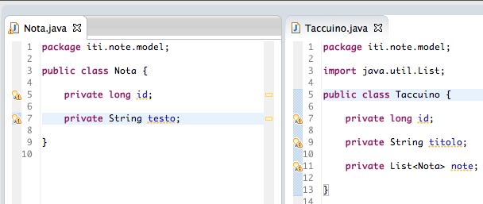
Adesso abbiamo bisogno di configurare JPA ed Hibernate.
Come primo passo abbiamo la necessità di aggiungere al nostro progetto tutte le librerie esterne richieste, quindi andiamo a creare una cartella lib all'interno del progetto nella quale andiamo ad inserire le librerie necessarie.
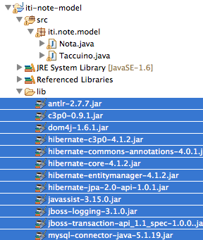
Le librerie vanno aggiunte alla Build path, selezionarle e poi cliccare di destro Build path > Add to build path. Compariranno anche dentro il gruppo Referenced Libraries.
Adesso dobbiamo creare il file di configurazione persistence.xml all'interno del progetto sotto la cartella src/META-INF. In questo file andiamo ad inserire tutte le informazioni necessarie ad Hibernate per l'accesso al nostro database MySQL.
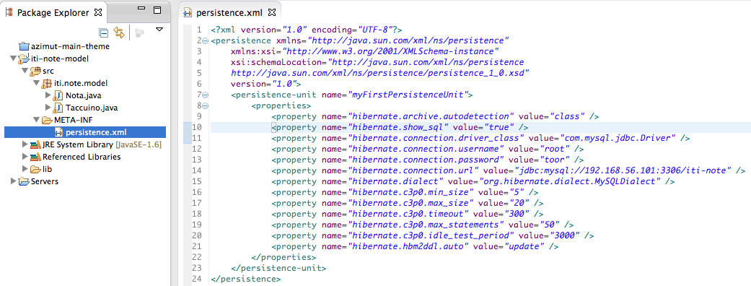
Adesso dobbiamo “decorare” le nostre classi Taccuino e Nota con le annotazioni JPA.
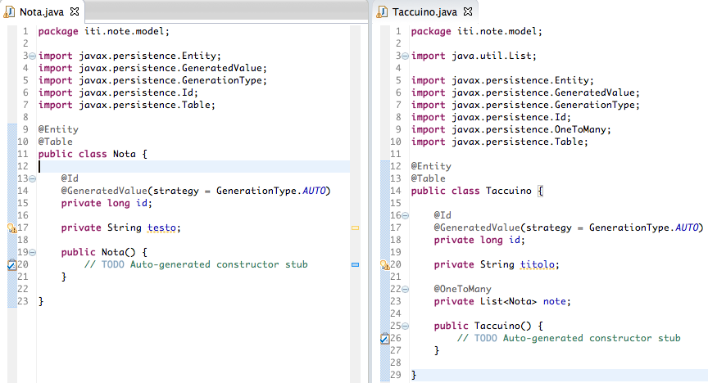
Bene manca solo da realizzare una classe main dalla quale eseguire un test per assicurarci che la persistenza funzioni.
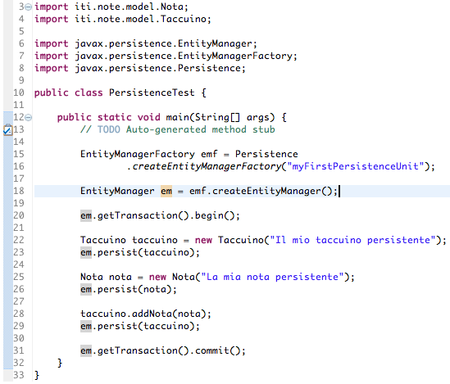
Eseguendo questo semplice test ci accorgiamo che sul database è successa una cosa incredibile. Sono state create le tabelle per ogni oggetto Java e sono anche state create le tabelle per le relazioni 1-N espresse in JPA come @OneToMany.

Model service
Servizio Web, Web Service, che utilizzando la precedente applicazione renderà disponibili e consumabili le informazioni e le operazioni che la prima applicazione consente di manipolare.
Questo componente avrà quindi il compito rendere disponibili gli oggetti Nota e Taccuino, e le loro operazioni, in un formato ed un protocollo che permettano una facile comunicazione.
Si sceglie di utilizzare il protocollo HTTP che risulta di facile utilizzo con qualsiasi tecnologia. Le informazioni saranno trasmesse in formato JSON, anche questo risulta di facile utilizzo con qualsiasi tecnologia.
I servizi saranno organizzati tramite il paradigma REST.
GET /taccuino/
Permette di recuperare l'elenco di tutti i taccuini creati:
[
{
“id” : 0,
“titolo” : “Titolo del taccuino 1”,
“note” : [
{
“id”: 0,
“testo” : “Testo della nota 0”
}
]
}
]
GET /taccuino/{id}
Permette di recuperare un solo taccuino e le sue note:
{
“id” : 0,
“titolo” : “Titolo del taccuino 1”,
“note” : [
{
“id”: 0,
“testo” : “Testo della nota 0”
}
]
}
POST /taccuino/
Permette di creare un taccuino e assegnarli un id, il corpo della richiesta è il seguente
{
“id” : null,
“titolo” : “Titolo del taccuino 1”,
}
Come risposta si avrà l'informazione completa:
{
“id” : 0,
“titolo” : “Titolo del taccuino 1”,
“note” : []
}
POST /taccuino/{id}/nota
Permette di aggiungere una nota ad un taccuino
{
“testo” : “Testo della nota 0”
}
Come risposta si avrà l'informazione completa
{
“id” : 0,
“testo” : “Testo della nota 0”
}

JSON
Riprendere da capitolo sul sito

Java e JSON
Riprendere da capitolo sul sito

Java servlet
Java Enterprise Edition è un estensione di Java Second Edition che ha aggiunto numerose funzionalità. Una di queste è composta dal package javax.servlet.
JEE non è l'unico "motore", engine, che si può utilizzare lato server. Altri engine sono PHP, ASP.NET, Ruby, Python e le classiche CGI.
Utilizzando JEE manteniamo tutte le caratteristiche "famose" di Java(OOP, polimorfismo, etc.. ) e la compatibilità con tutte le librerie già esistenti per compiti specifici come, per esempio, la manipolazioni di immagini.
Il componente principale del package sono le servlet(http://it.wikipedia.org/wiki/Servlet).
Quando il server web riceve una richiesta che fa riferimento ad una servlet, invoca l'esecuzione di un metodo particolare della servlet stessa con lo scopo di soddisfare la richiesta.
Per utilizzare le servlet è necessario avere un web server in grado di eseguirle, ad esempio Apache Tomcat. Questi software sono chiamati Servlet Container.
Una volta che la servlet è stata eseguita il messaggio che viene inviato, dal server web, al client sarà sempre in HTML, XML, JSON o qualsiasi altro formato supportato.

REST
Riprendere capitolo sul sito

Eclipse ed Apache Tomcat
Setup ambiente di lavoro.

JAX-RS e Jersey

Model client
Applicazione Java/PHP che consenta di consumare/utilizzare il precedente Web Service.
Questo componente risulta essere un'estensione delle classi Taccuino e Nota, quindi necessita della stesse interfacce. Cambierà invece l'implementazione dei metodi CRUD che andranno ad effettuare chiamate HTTP al Model Service invece che direttamente al database.
Saranno quindi aggiunti i metodi save() per Taccuino e save(Taccuino id) per Nota che effettueranno le HTTP POST verso il Model Service.
Il nome comunemente dato a questa categoria di applicazioni è “REST client”. Difatti non abbiamo bisogno di realizzare tutta la gestione delle chiamate HTTP perché esistono già valide librerie.
In Java utilizzeremo la parte client di Jersey - http://jersey.java.net/
In PHP utilizzeremo Guzzle, parte del core Drupal - http://guzzlephp.org/

Desktop client
Applicazione desktop Java che utilizzando il precedente componente mostri le informazioni all'utente e ne consenta l'interazione

Web client
Applicazione web che consenta all'utente l'interazione come la precedente. Questo componente a sua volta è diviso in back-end(Java/PHP) e front-end(HTML/CSS/JavaScript).
In questo componente andremo ad utilizzare il pattern MVC. Avendo però già realizzato il Model Client ed il Model Service non sarà necessario scrivere tutto da zero. Basterà utilizzare gli stessi controller Jersey cambiando però l'utilizzo della persistenza con l'utilizzo del Model Client.
Le viste, views, saranno realizzate tramite il sistema di template JSP/JSTL. Tramite i template siamo in grado di produrre il codice HTML che poi decoreremo opportunamente con i CSS. Utilizzeremo un framework CSS che permette di realizzare applicazioni web responsive, ovvero applicazioni web che si adattano a display di qualsiasi risoluzione.

HTML/CSS e Devtools
Riprendere da capitolo sul sito

HTML form
Riprendere da capitolo sul sito

MVC

JSP/JSTL

Mobile client
Applicazione Android che utilizzando il componente 3 mostri le informazioni all'utente e ne consenta l'interazione.

